
МИНОБРНАУКИ РОССИИ
Федеральное государственное бюджетное образовательное учреждение высшего образования
«МИРЭА – Российский технологический университет»
РТУ МИРЭА
Институт кибербезопасности и цифровых технологий (ИКБ)
КБ-2 «Информационно-аналитические системы кибербезопасности»

ОТЧЕТ О ВЫПОЛНЕНИИ ИНДИВИДУАЛЬНОГО ЗАДАНИЯ №6

В РАМКАХ ДИСЦИПЛИНЫ «ТЕХНОЛОГИИ ХРАНЕНИЯ В СИСТЕМАХ КИБЕРБЕЗОПАСНОСТИ»

Выполнил:
Студент 3-ого курса
Учебной группы БИСО-02-22
Зубарев В.С.
Создайте каталог для нового проекта и сформируйте файл docker-compose.yml для развертывания MinIO (https://hub.docker.com/r/minio/minio) в режиме SingleNode Single-Drive (1 сервер, 1 диск).

Файл docker-compose.yml

version: '3.7'

services:
minio:
container_name: minio_zvs
restart: always
image: minio/minio:latest
ports:
- "12005:9000"
- "13005:9090"
environment:
MINIO_ROOT_USER: admin_zvs
MINIO_ROOT_PASSWORD: 12345678
command: server /data --console-address ":9090"
volumes:
- ./data:/data
- ./config:/root/.minio

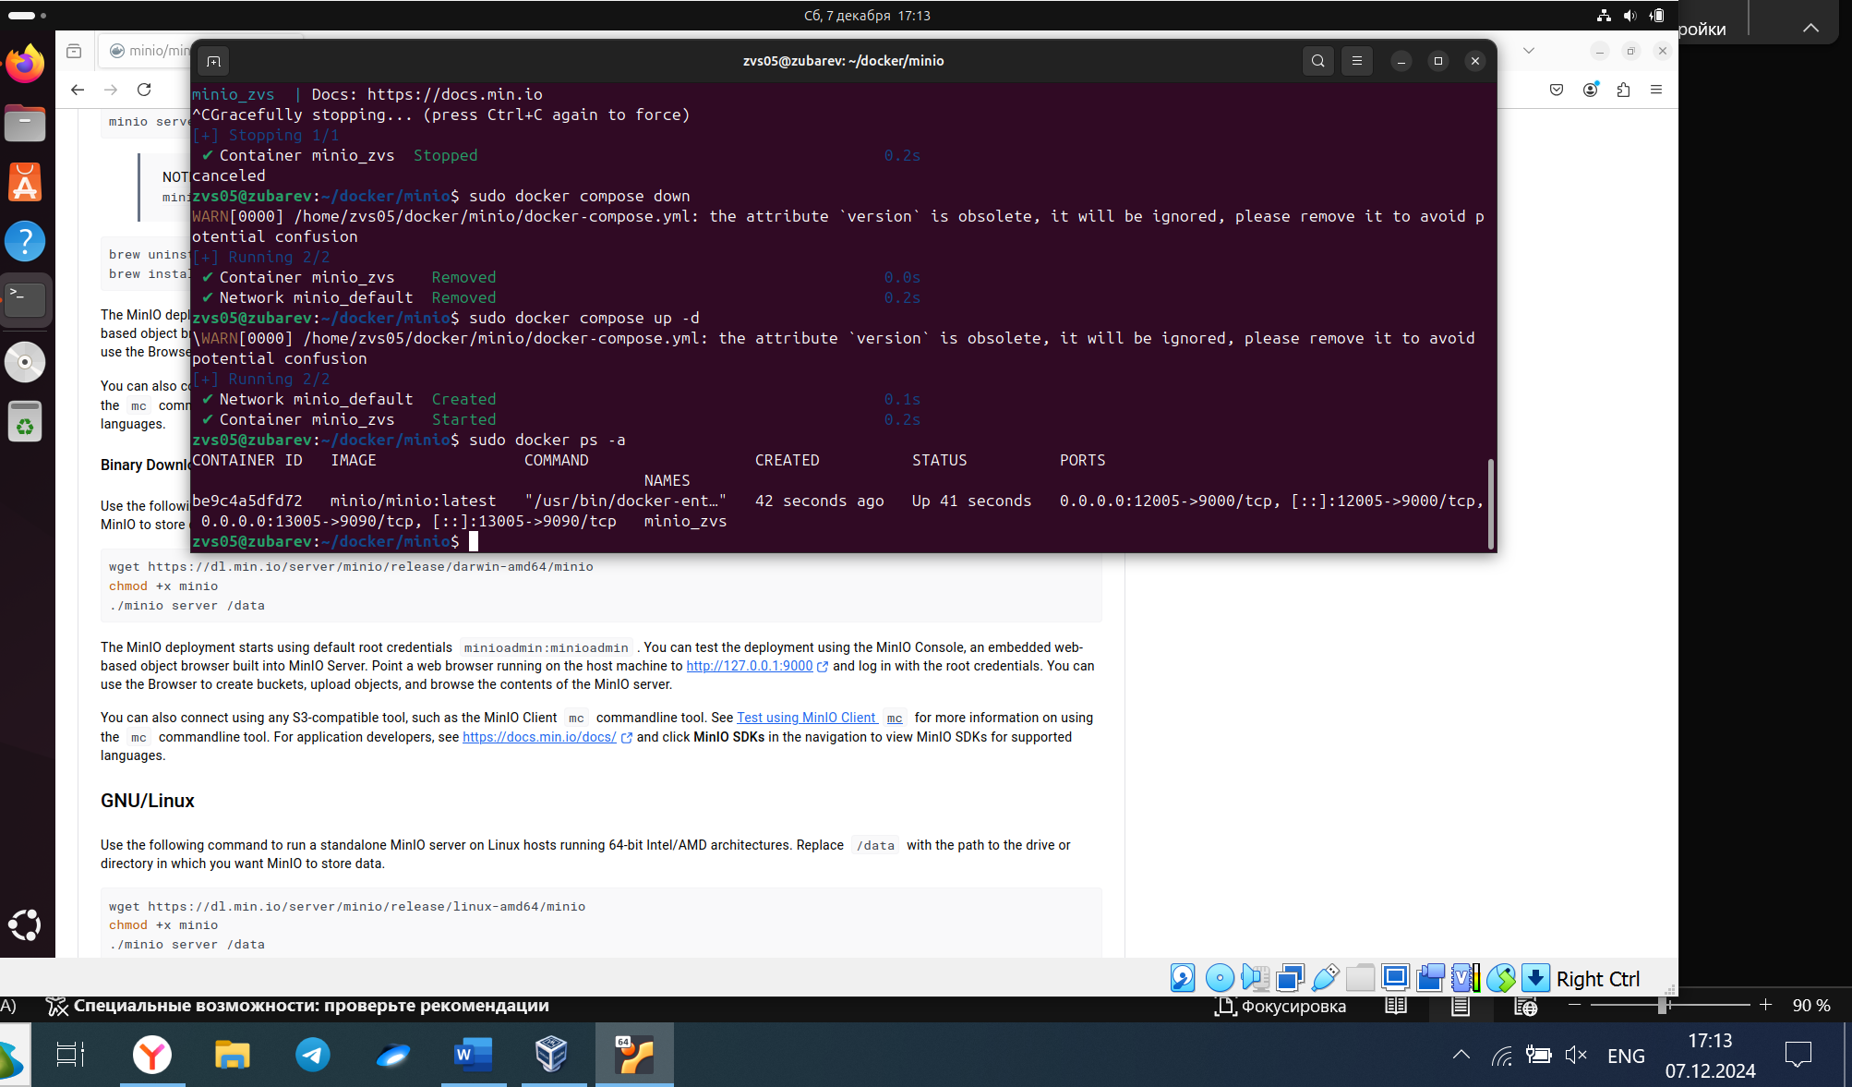

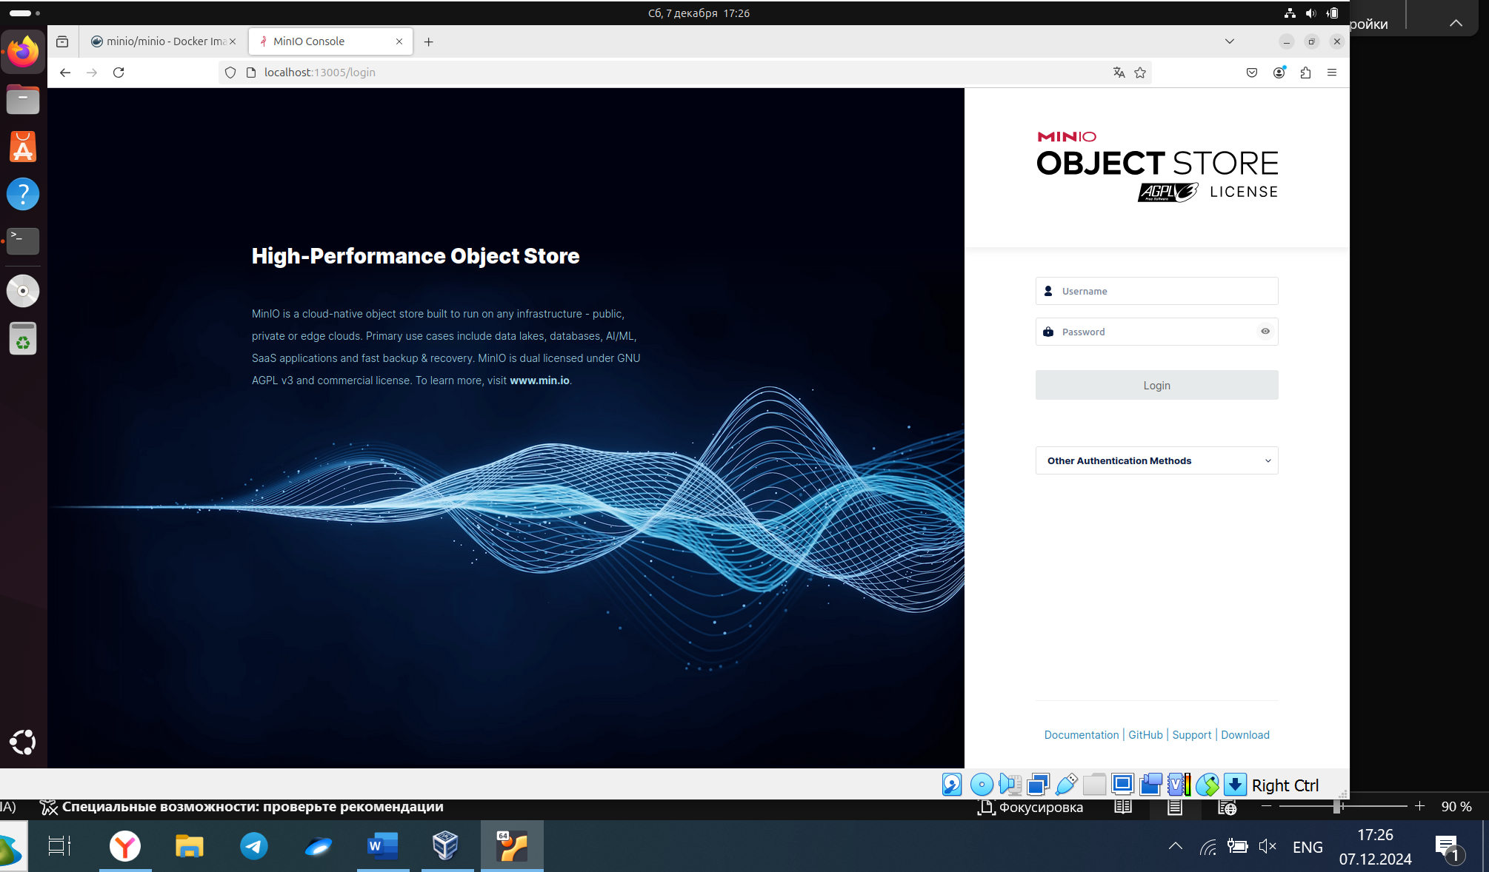

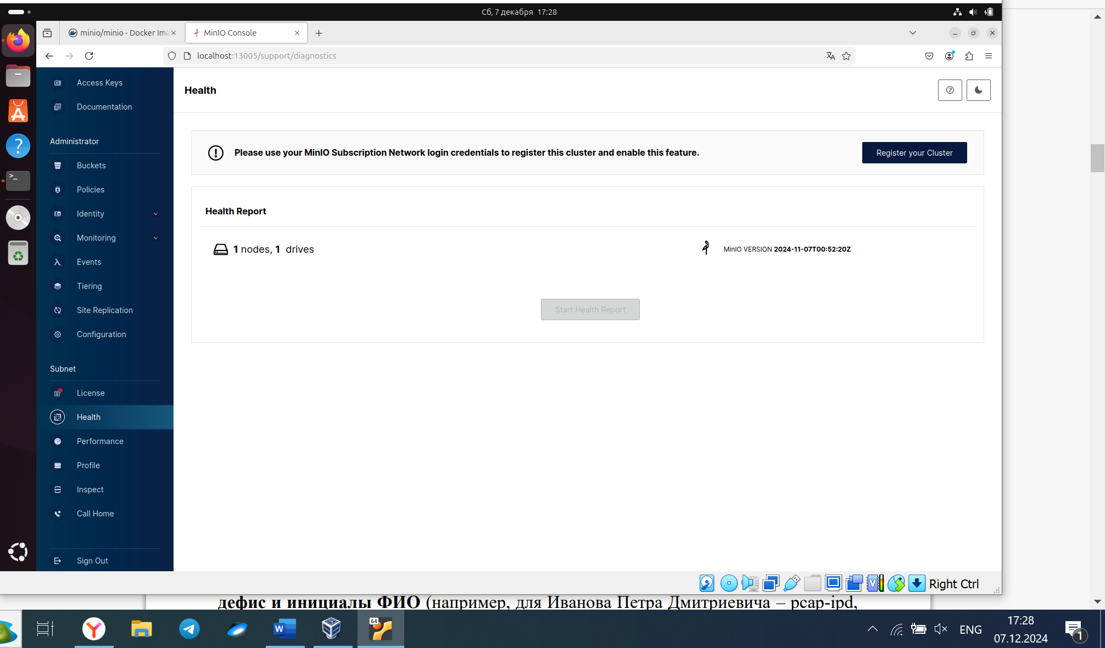

Добавьте разделы (buckets). Названия разделов должны заканчиваться на дефис и инициалы ФИО (например, для Иванова Петра Дмитриевича – pcap-ipd, reports-ipd, и т.п.).

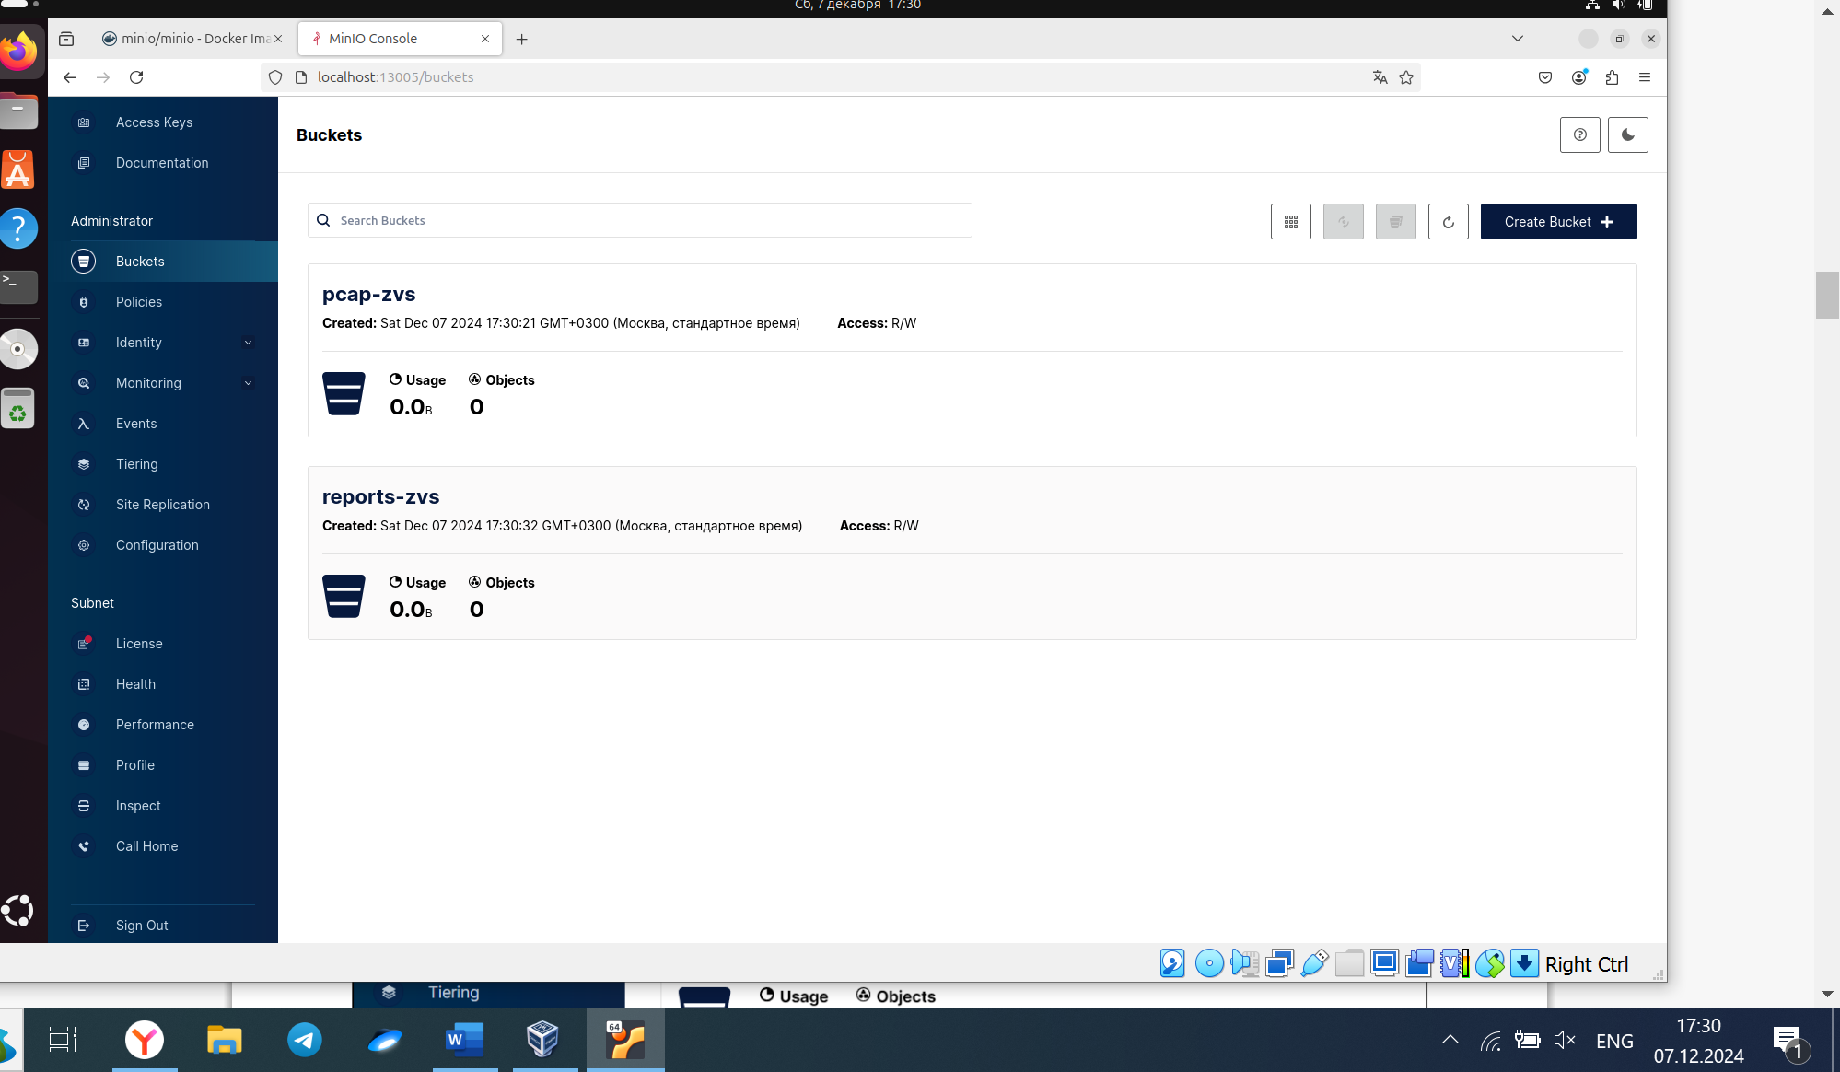

Пример загрузки файлов:
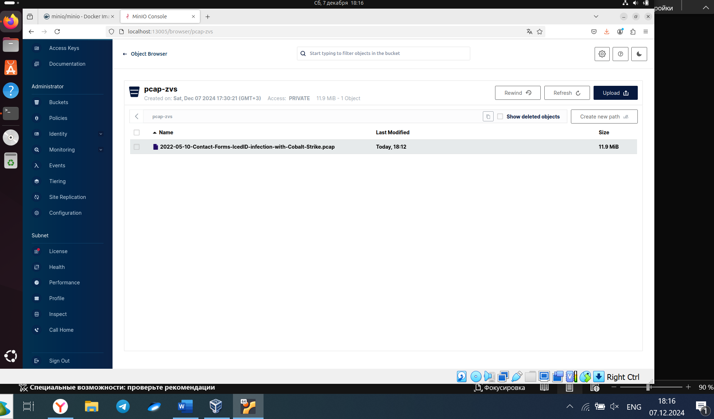

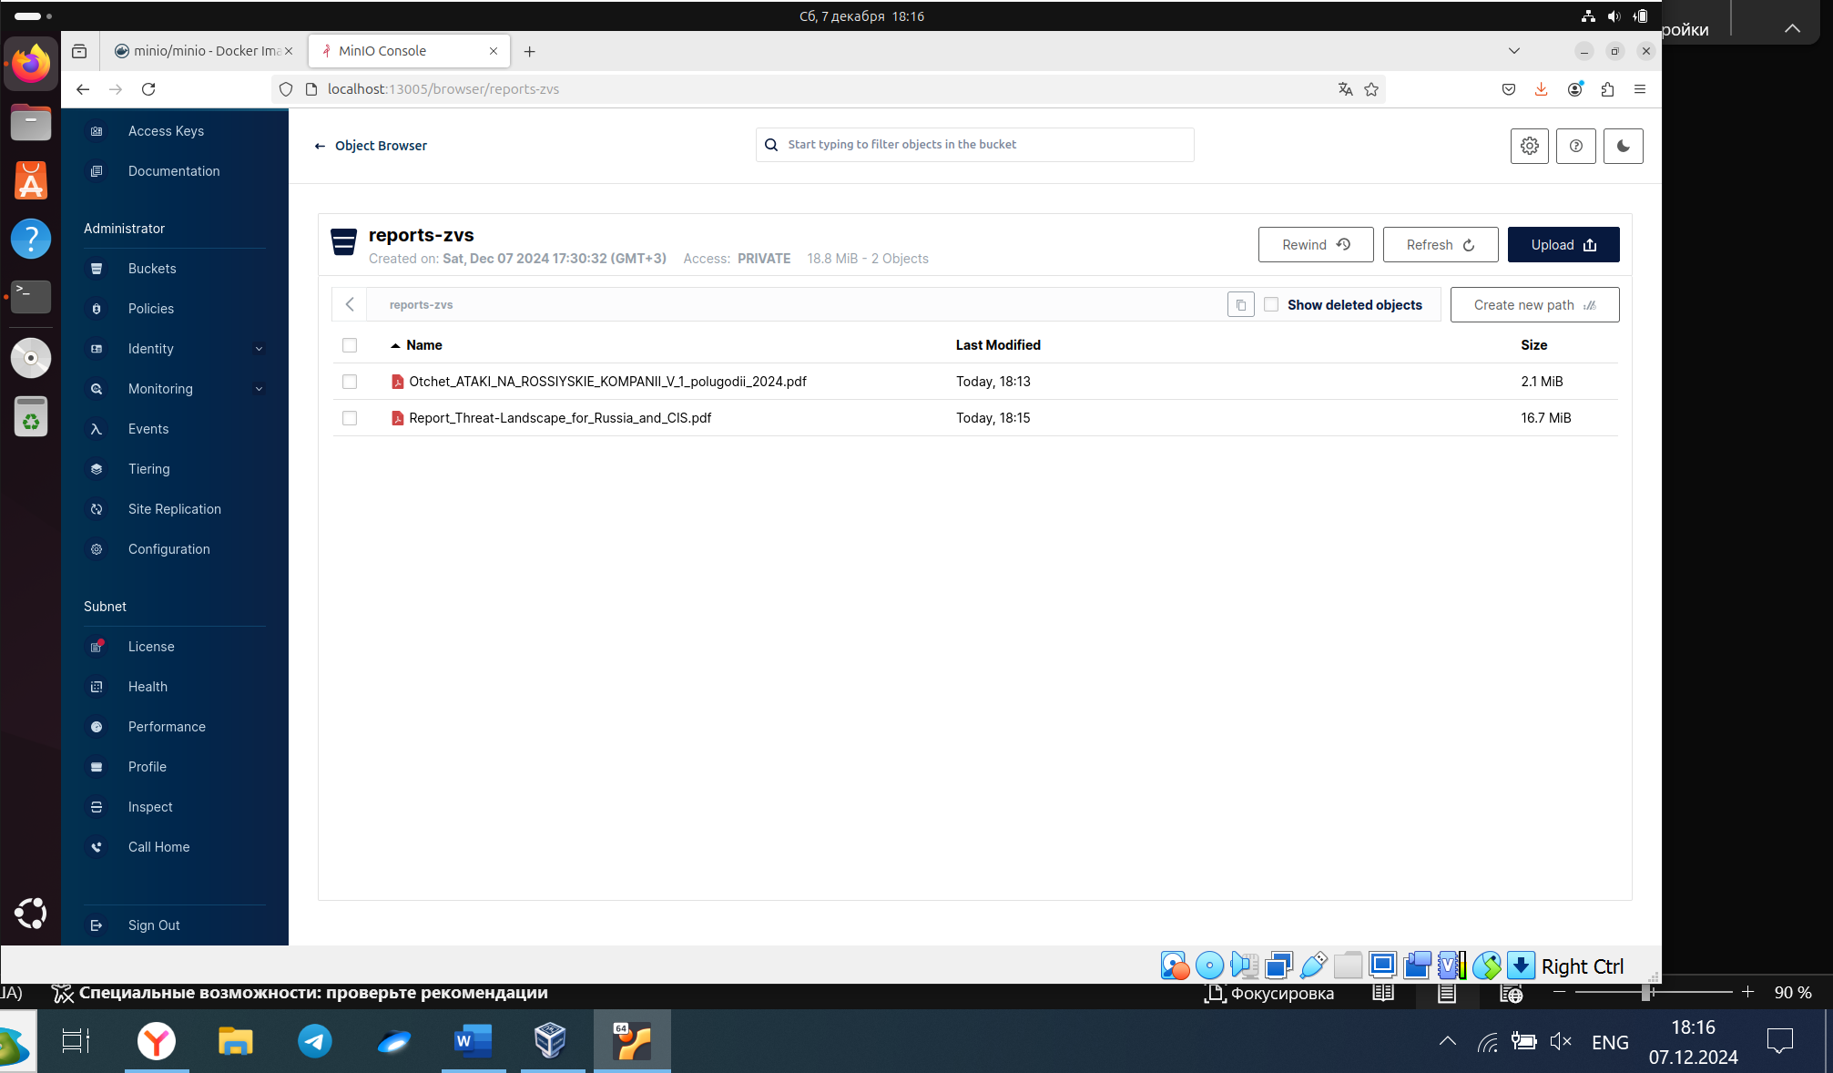

Изучите, как работает версионирование. Для этого загрузите несколько различных версий файла с одинаковым названием в один и тот же раздел (в разделе должно быть включено версионирование).
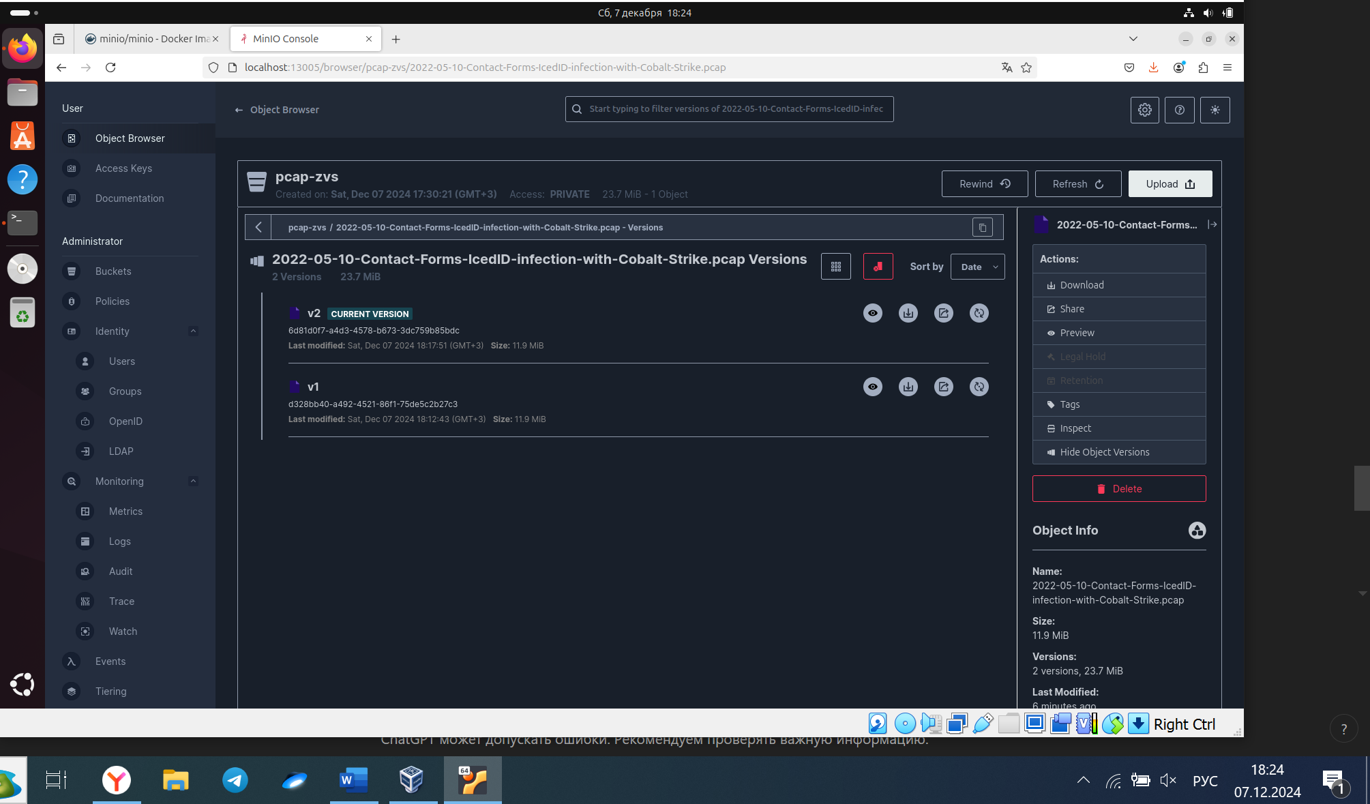

Создайте алиас (alias) в mc (авторизуйтесь).

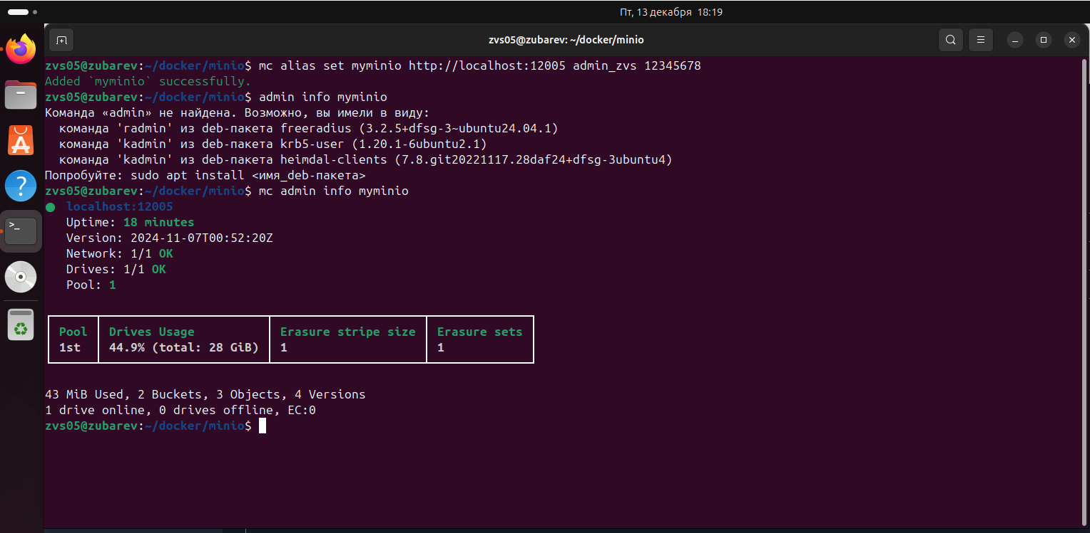

Изучите команды MinIO Client (https://hub.docker.com/r/minio/mc/). Попрактикуйтесь в выполнении основных:
− создание, удаление разделов;
− добавление, обновление, удаление файлов;
− поиск объектов;
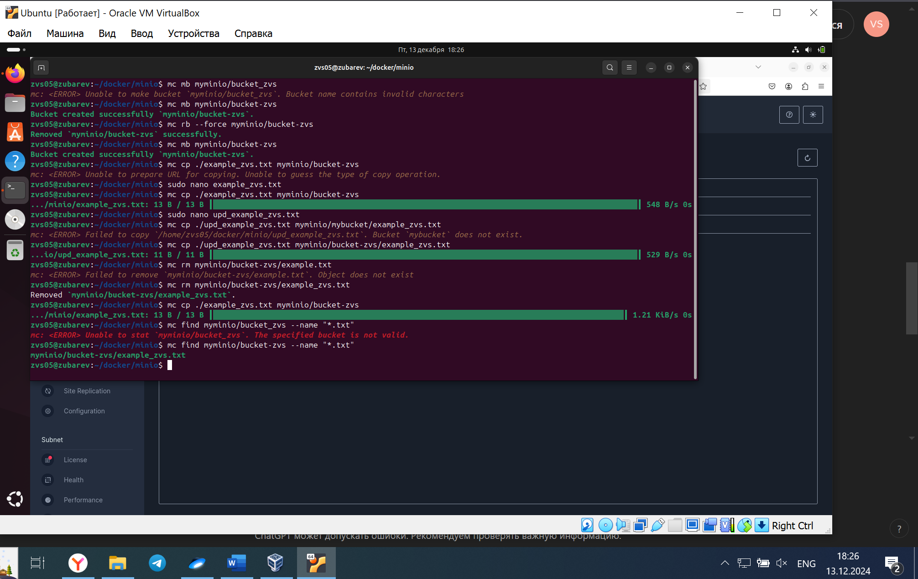
− отображение содержимого файлов;
− другие команды (мониторинг действий, вывод структуры проекта).
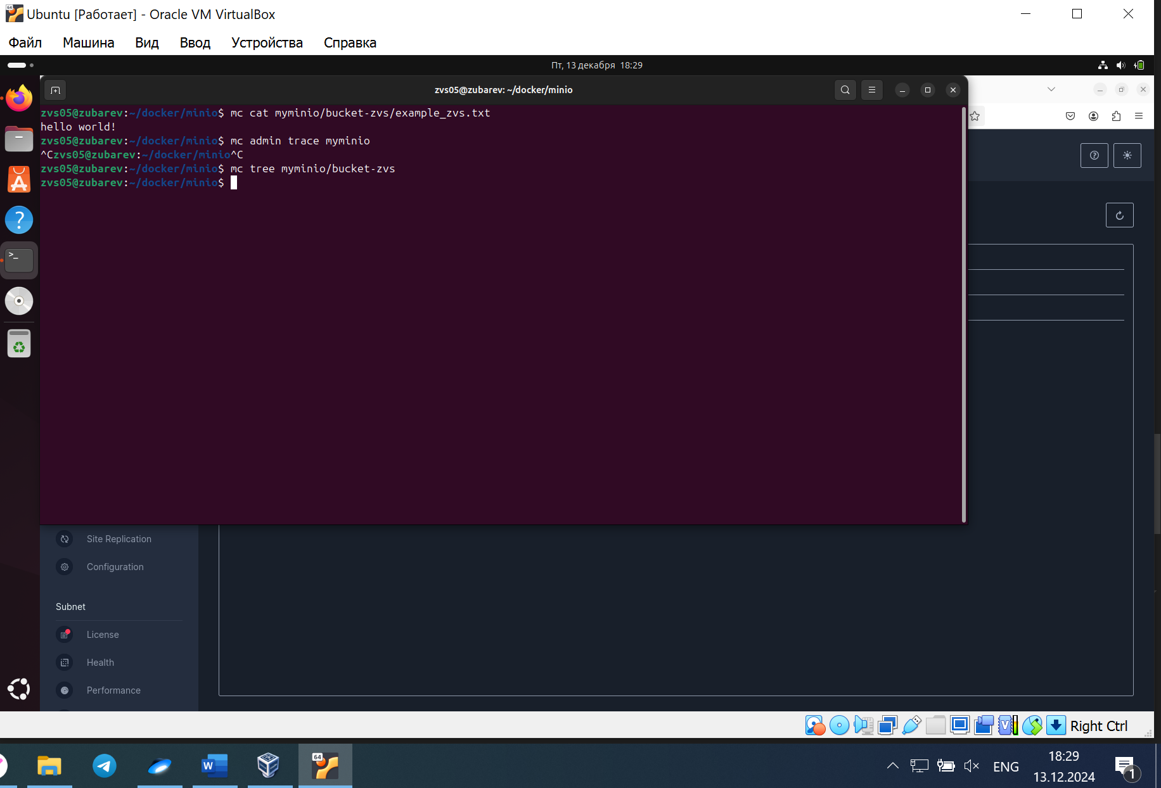

Напишите скрипт/программу для работы с MinIO. Минимальный функционал: − создание и удаление разделов;
− загрузка файлов в раздел;
− скачивание файлов;
− удаление файлов;
− просмотр списка файлов в разделе.
Листинг программы:
from minio import Minio
from minio.error import S3Error
import os
# Инициализация клиента MinIO
minio_client = Minio(
"localhost:12005", # Замените на адрес вашего MinIO сервера
access_key="admin_zvs", # Ваш Access Key
secret_key="12345678", # Ваш Secret Key
secure=False
)
# Создание раздела
def create_bucket(bucket_name):
if not bucket_name.endswith("zvs"):
print(f"Название раздела должно заканчиваться на 'zvs': {bucket_name}")
return
if not minio_client.bucket_exists(bucket_name):
minio_client.make_bucket(bucket_name)
print(f"Раздел '{bucket_name}' создан.")
else:
print(f"Раздел '{bucket_name}' уже существует.")
# Удаление раздела
def delete_bucket(bucket_name):
try:
objects = minio_client.list_objects(bucket_name, recursive=True)
for obj in objects:
minio_client.remove_object(bucket_name, obj.object_name)
minio_client.remove_bucket(bucket_name)
print(f"Раздел '{bucket_name}' удален.")
except S3Error as e:
print(f"Ошибка удаления раздела: {e}")
# Загрузка файла в раздел
def upload_file(bucket_name, file_path):
if not os.path.exists(file_path):
print(f"Файл {file_path} не существует.")
return
file_name = os.path.basename(file_path)
if not file_name.startswith("zvs_"):
print(f"Имя файла должно начинаться с 'zvs_': {file_name}")
return
try:
minio_client.fput_object(bucket_name, file_name, file_path)
print(f"Файл '{file_name}' загружен в раздел '{bucket_name}'.")
except S3Error as e:
print(f"Ошибка загрузки файла: {e}")
# Скачивание файла из раздела
def download_file(bucket_name, object_name, download_path):
try:
minio_client.fget_object(bucket_name, object_name, download_path)
print(f"Файл '{object_name}' скачан в '{download_path}'.")
except S3Error as e:
print(f"Ошибка скачивания файла: {e}")
# Удаление файла из раздела
def delete_file(bucket_name, object_name):
try:
minio_client.remove_object(bucket_name, object_name)
print(f"Файл '{object_name}' удален из раздела '{bucket_name}'.")
except S3Error as e:
print(f"Ошибка удаления файла: {e}")
# Просмотр списка файлов в разделе
def list_files(bucket_name):
try:
objects = minio_client.list_objects(bucket_name, recursive=True)
print(f"Файлы в разделе '{bucket_name}':")
for obj in objects:
print(f"- {obj.object_name}")
except S3Error as e:
print(f"Ошибка получения списка файлов: {e}")
# Демонстрация работы функций
if __name__ == "__main__":
bucket_name = "files-zvs"
create_bucket(bucket_name)
# Загрузка файлов
upload_file(bucket_name, "zvs_01.txt") # Файл должен существовать
upload_file(bucket_name, "zvs_02.txt") # Файл должен существовать
# Просмотр файлов
list_files(bucket_name)
# Скачивание файлов
download_file(bucket_name, "zvs_01.txt", "downloaded_zvs_01.txt")
# Удаление файлов
delete_file(bucket_name, "zvs_01.txt")
delete_file(bucket_name, "zvs_02.txt")
# Удаление раздела
delete_bucket(bucket_name)

Результат работы программы
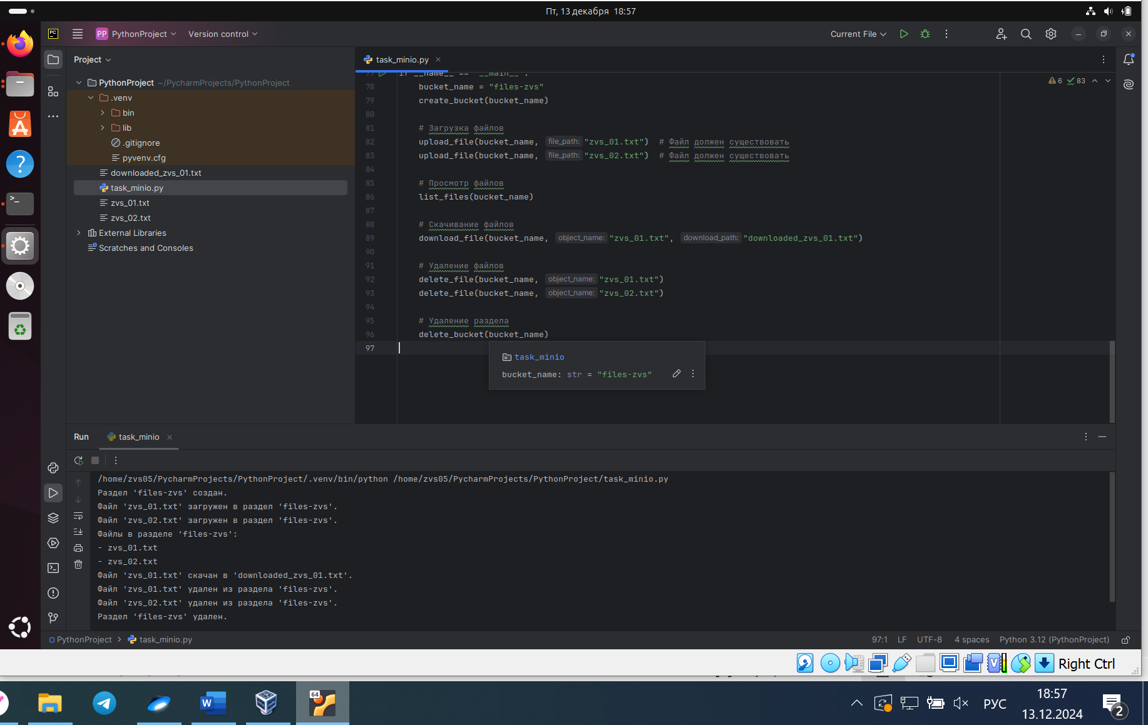

Разверните MinIO в режиме Multi-Node Multi-Drive (не менее 2 серверов и 4 дисков) и проверьте его работоспособность.
Листинг файла docker-compose:

version: '3.7'

services:
minio1:
image: minio/minio:latest
container_name: minio1_zvs
restart: always
ports:
- "12005:9000"
- "13005:9090"
environment:
MINIO_ROOT_USER: admin_zvs
MINIO_ROOT_PASSWORD: 12345678
command: server http://minio{1...2}/data{1...2} --console-address ":9090"
volumes:
- ./data1:/data1
- ./data2:/data2
- ./config1:/root/.minio
healthcheck:
test: ["CMD", "curl", "-f", "http://localhost:9000/minio/health/live"]
interval: 30s
timeout: 10s
retries: 3
start_period: 10s

minio2:
image: minio/minio:latest
container_name: minio2_zvs
restart: always
ports:
- "12105:9000"
- "13105:9090"
environment:
MINIO_ROOT_USER: admin_zvs
MINIO_ROOT_PASSWORD: 12345678
command: server http://minio{1...2}/data{1...2} --console-address ":9090"
volumes:
- ./data3:/data1
- ./data4:/data2
- ./config2:/root/.minio
healthcheck:
test: ["CMD", "curl", "-f", "http://localhost:9000/minio/health/live"]
interval: 30s
timeout: 10s
retries: 3
start_period: 10s

networks:
default:
name: minio_network

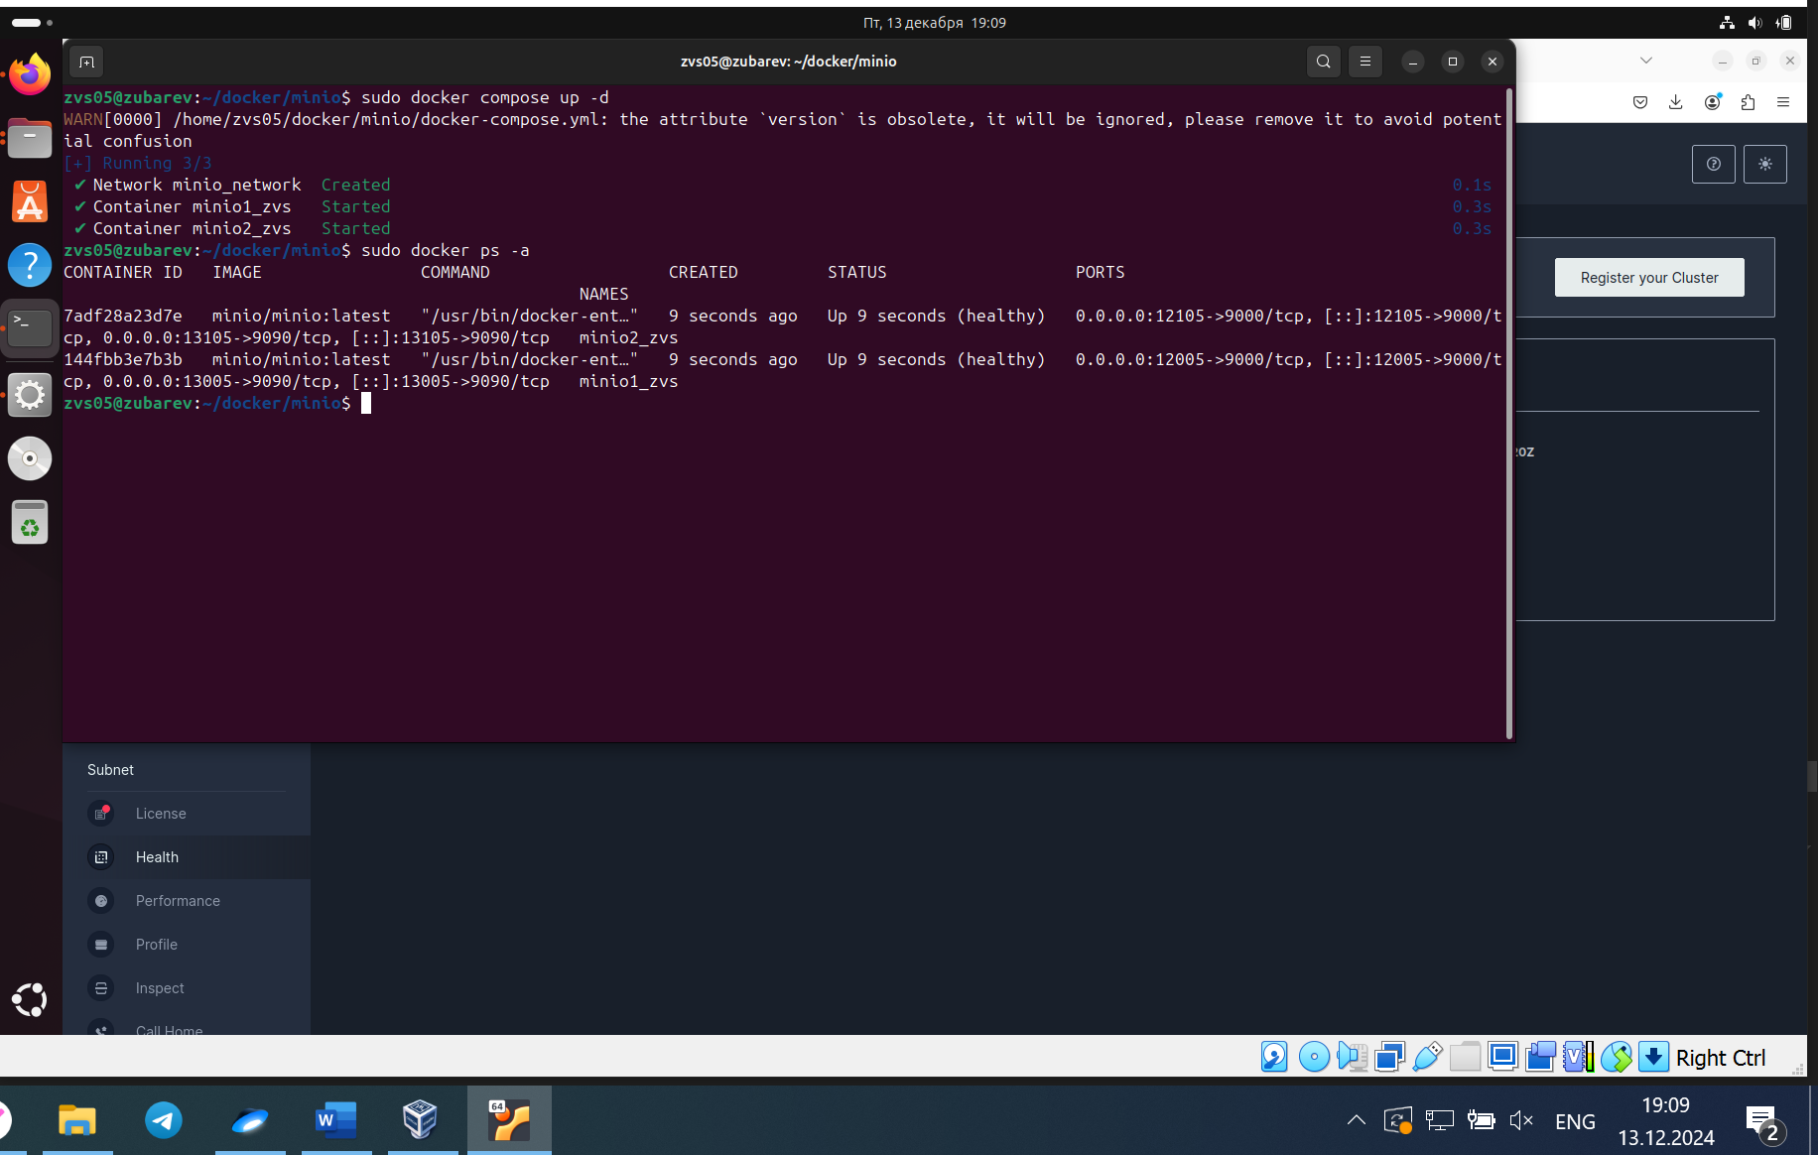
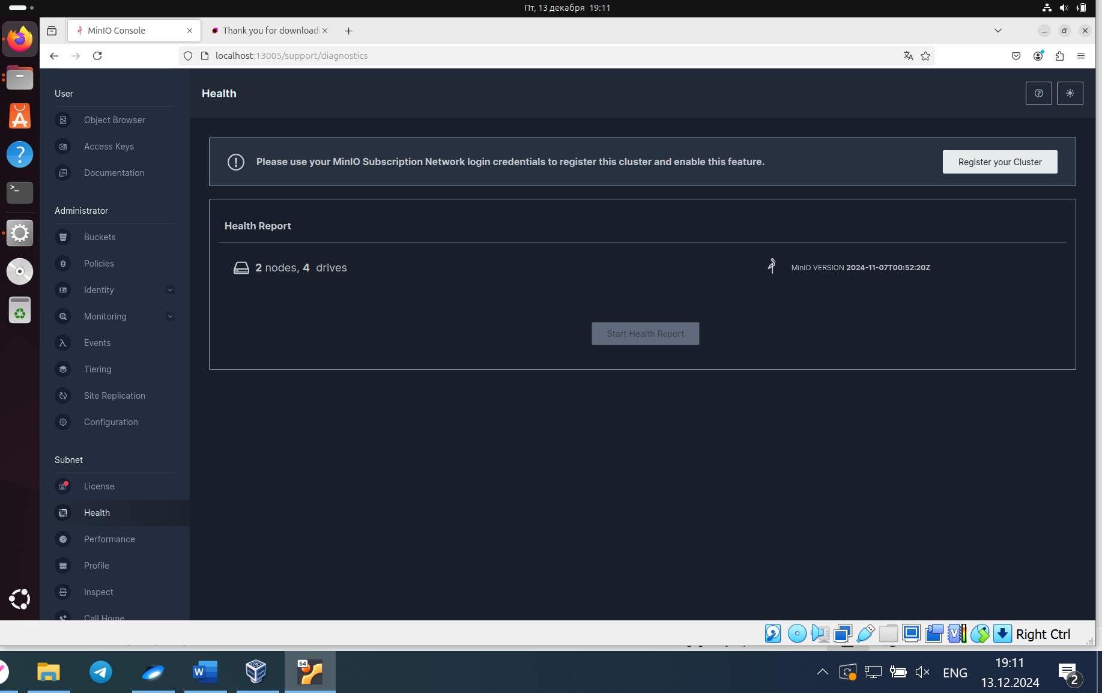

Создайте каталог для проекта и сформируйте файл docker-compose.yml для развертывания Neo4j (https://hub.docker.com/_/neo4j).
Листинг файла docker-compose

version: '3.7'

services:
neo4j:
image: neo4j:latest
container_name: neo4j_zvs
restart: always
ports:
- "7405:7474" # Порт для веб-интерфейса Neo4j
- "7605:7687" # Порт для протокола Bolt
environment:
NEO4J_AUTH: none
NEO4J_dbms_directories_import: /import
volumes:
- ./data:/data
- ./import:/import

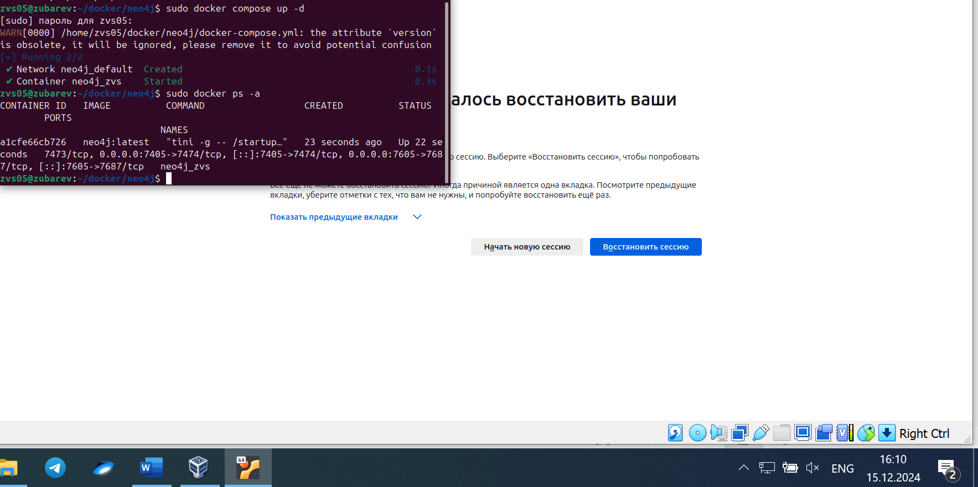
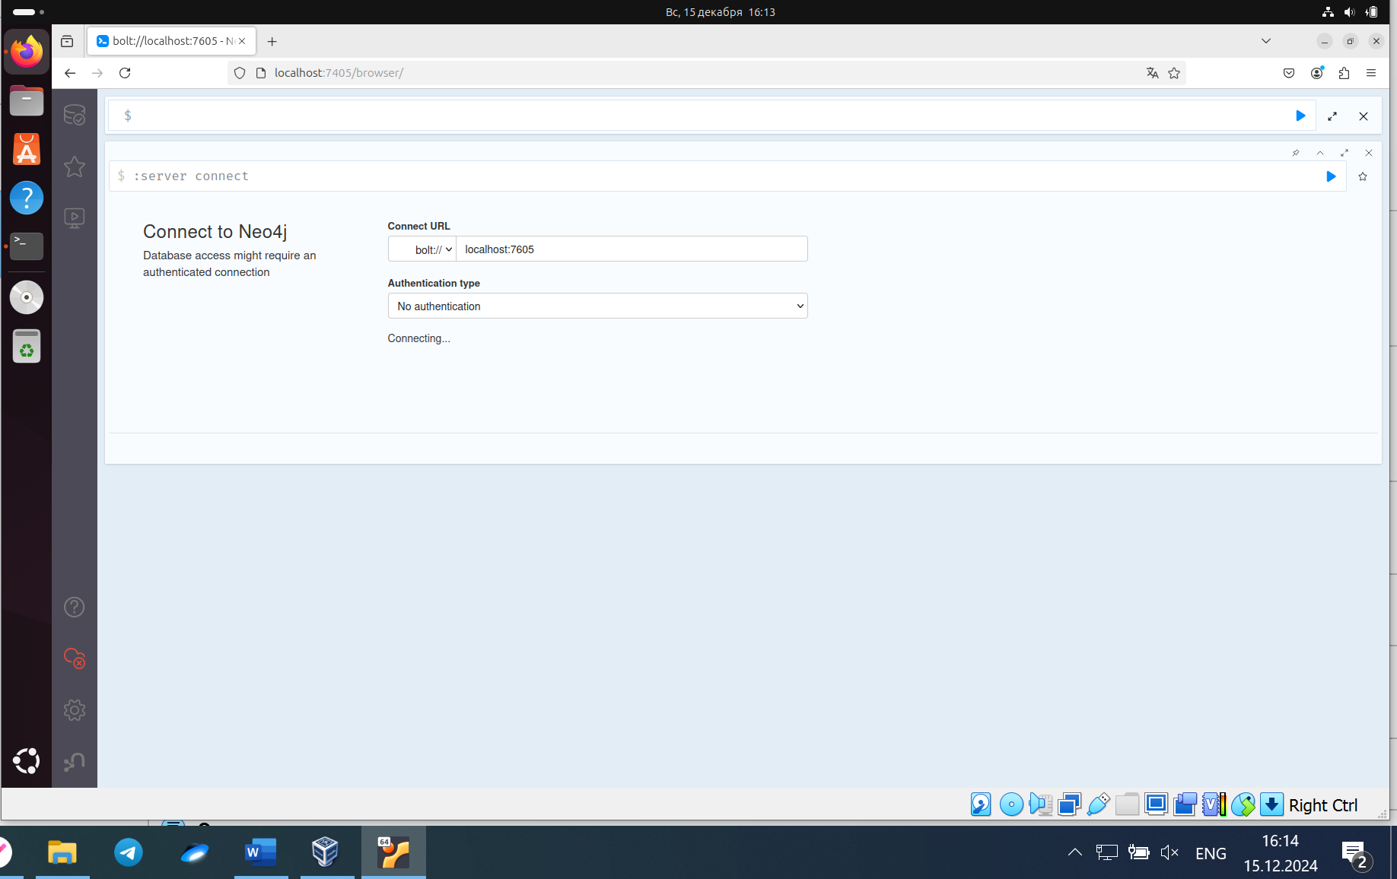
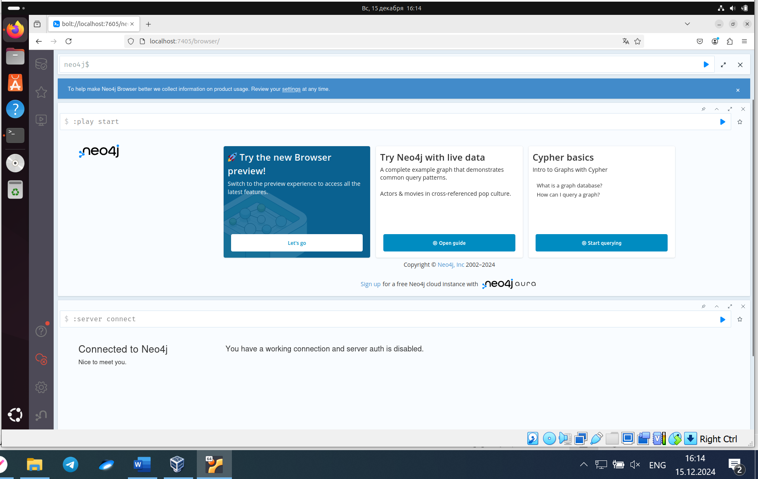

Изучите синтаксис написания запросов Cypher Query Language с использованием команды «:help cypher»
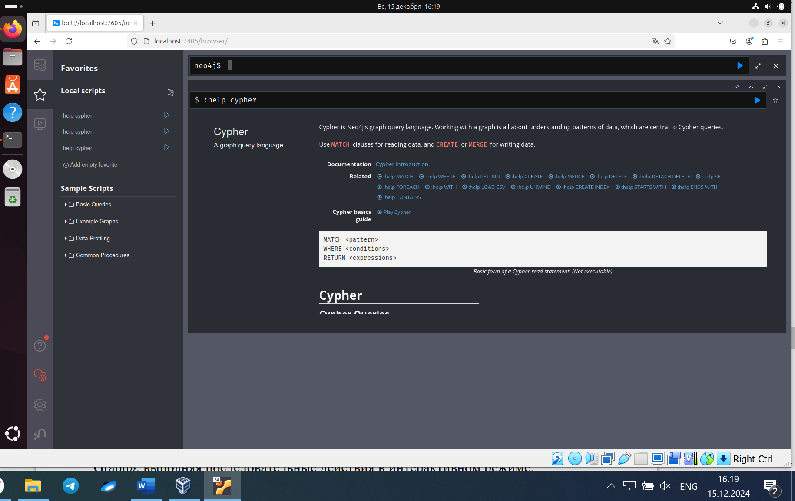

Изучите основные операции и возможности в Neo4j на примере графа «Movie Graph», выполняя последовательные действия в интерактивном режиме.

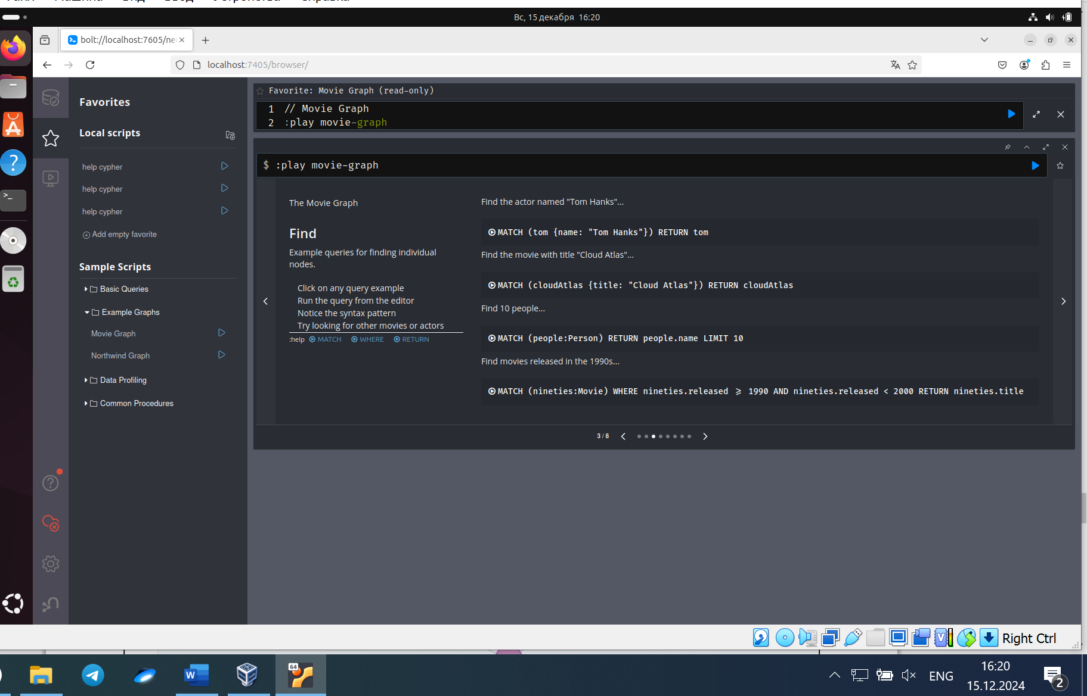
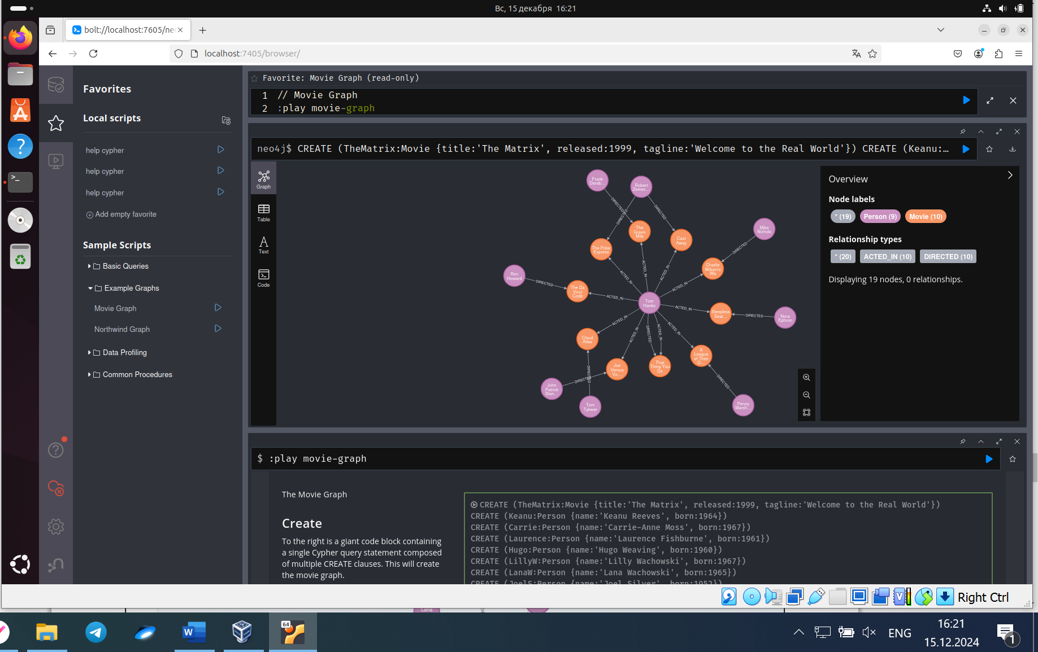

Сформируйте тестовый набор данных в формате CSV для импорта и создания графа в Neo4j (например, на сайте https://sqldatagenerator.com/generator). Поместите файл в каталог import
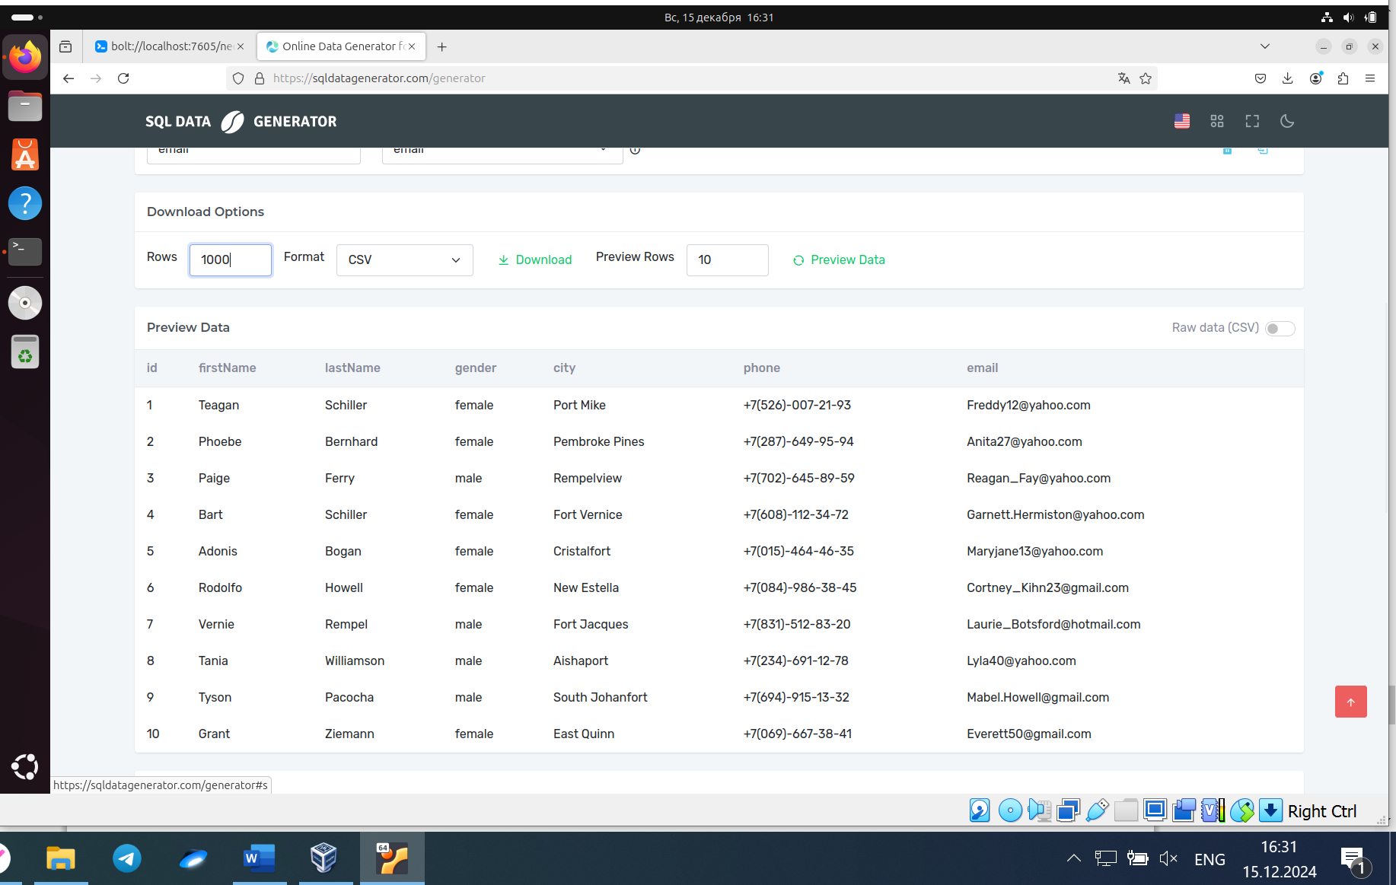

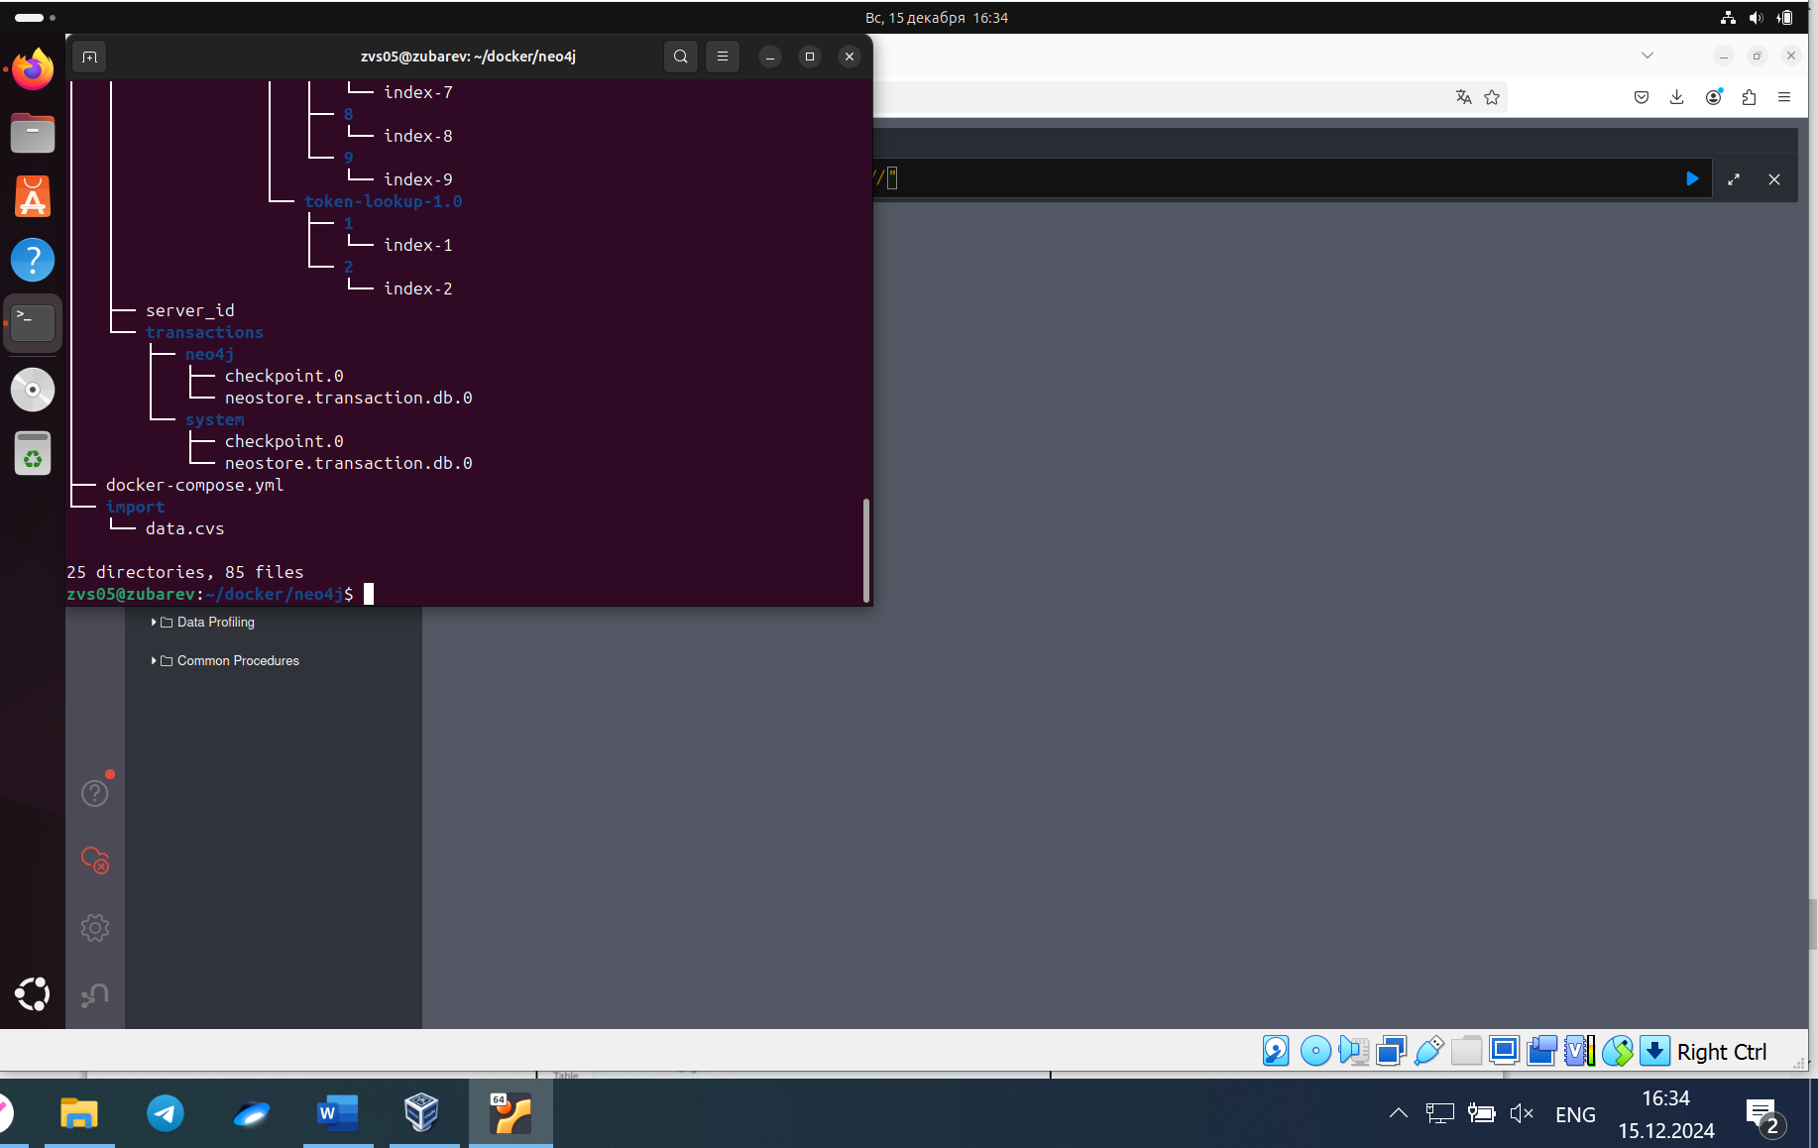

Импортируйте данные в Neo4j.
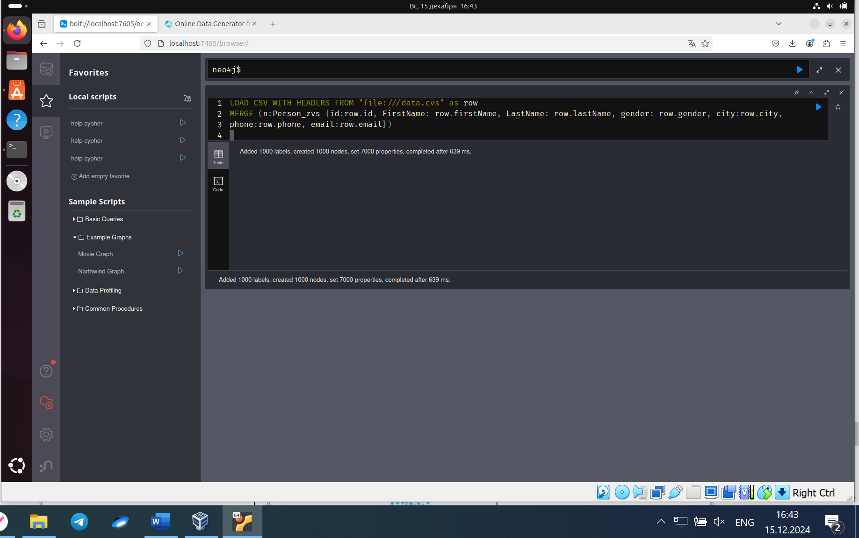

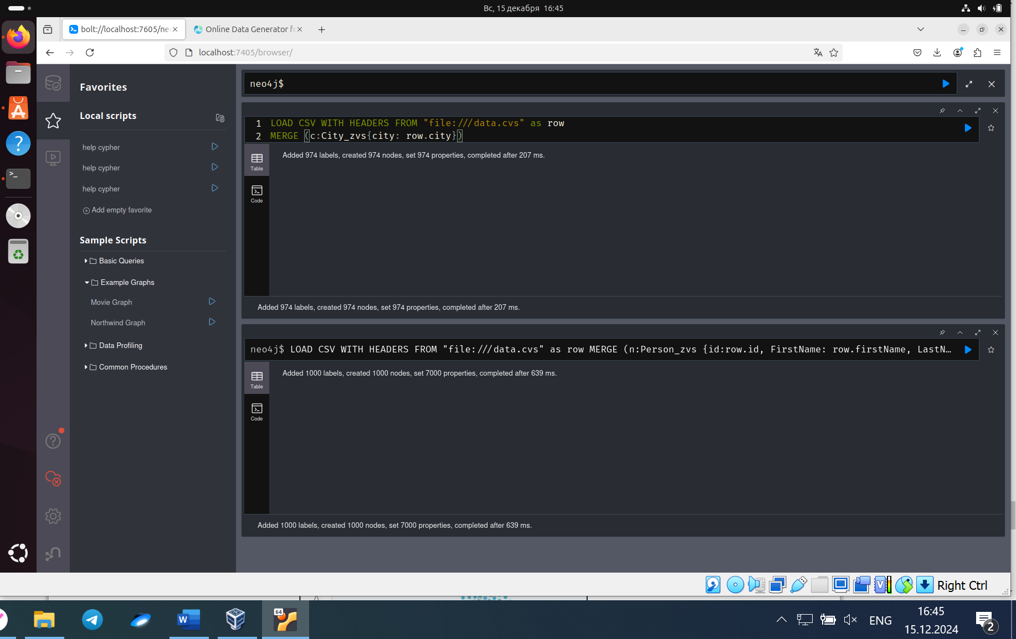

Создайте связи между двумя сущностями
Проанализируйте полученный граф.
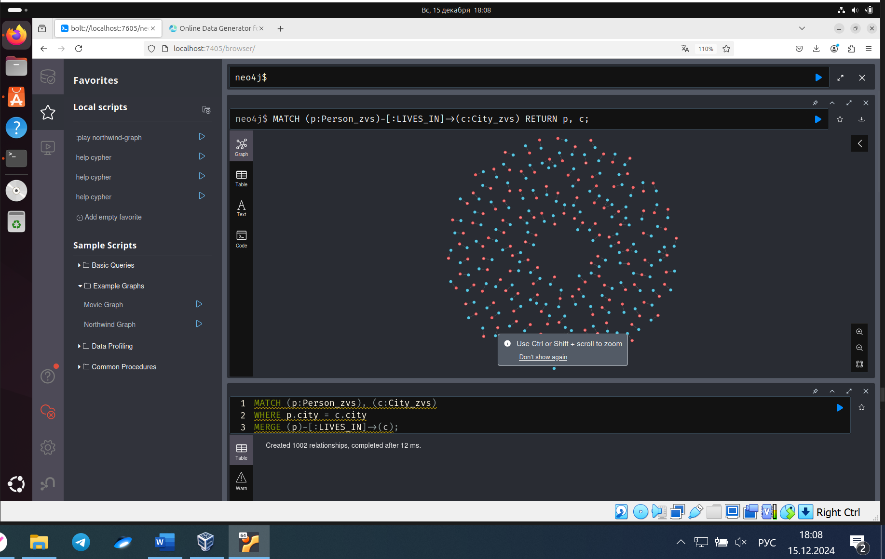

Граф показывает какие люди живут в каких городах

Выполните в созданном графе операции:
-добавления узлов
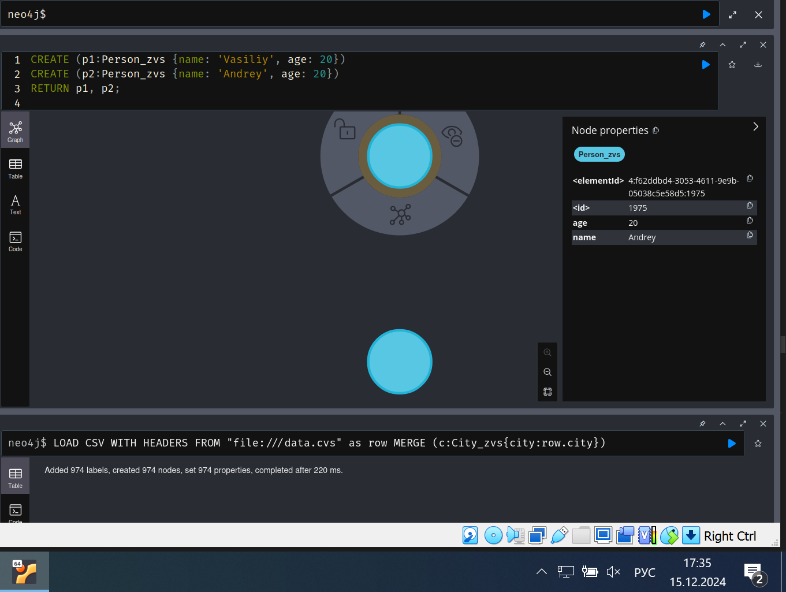
−поиска узлов
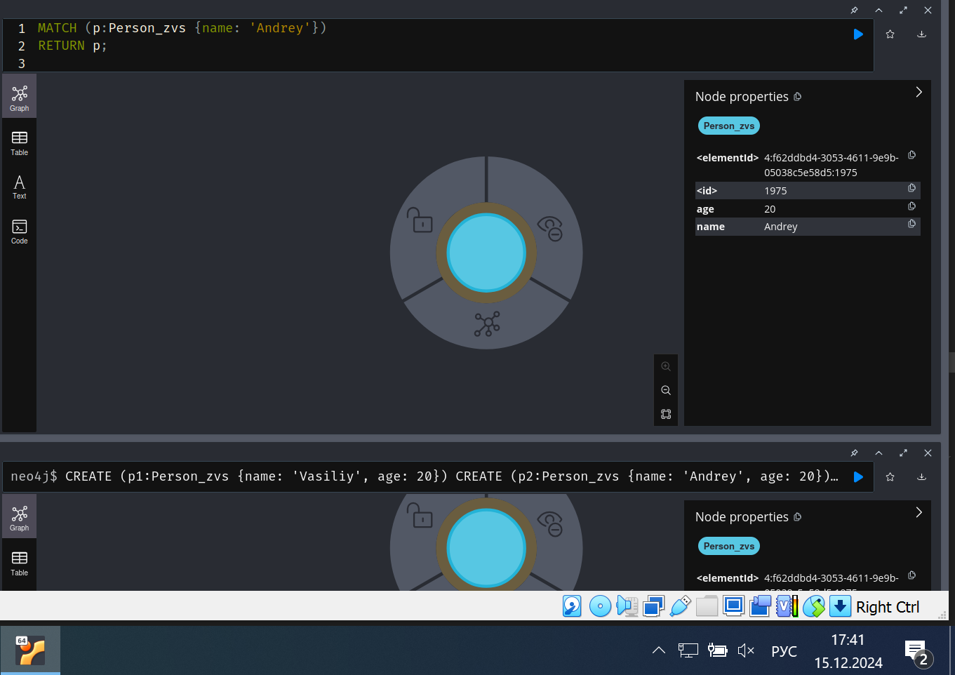
−добавления свойств
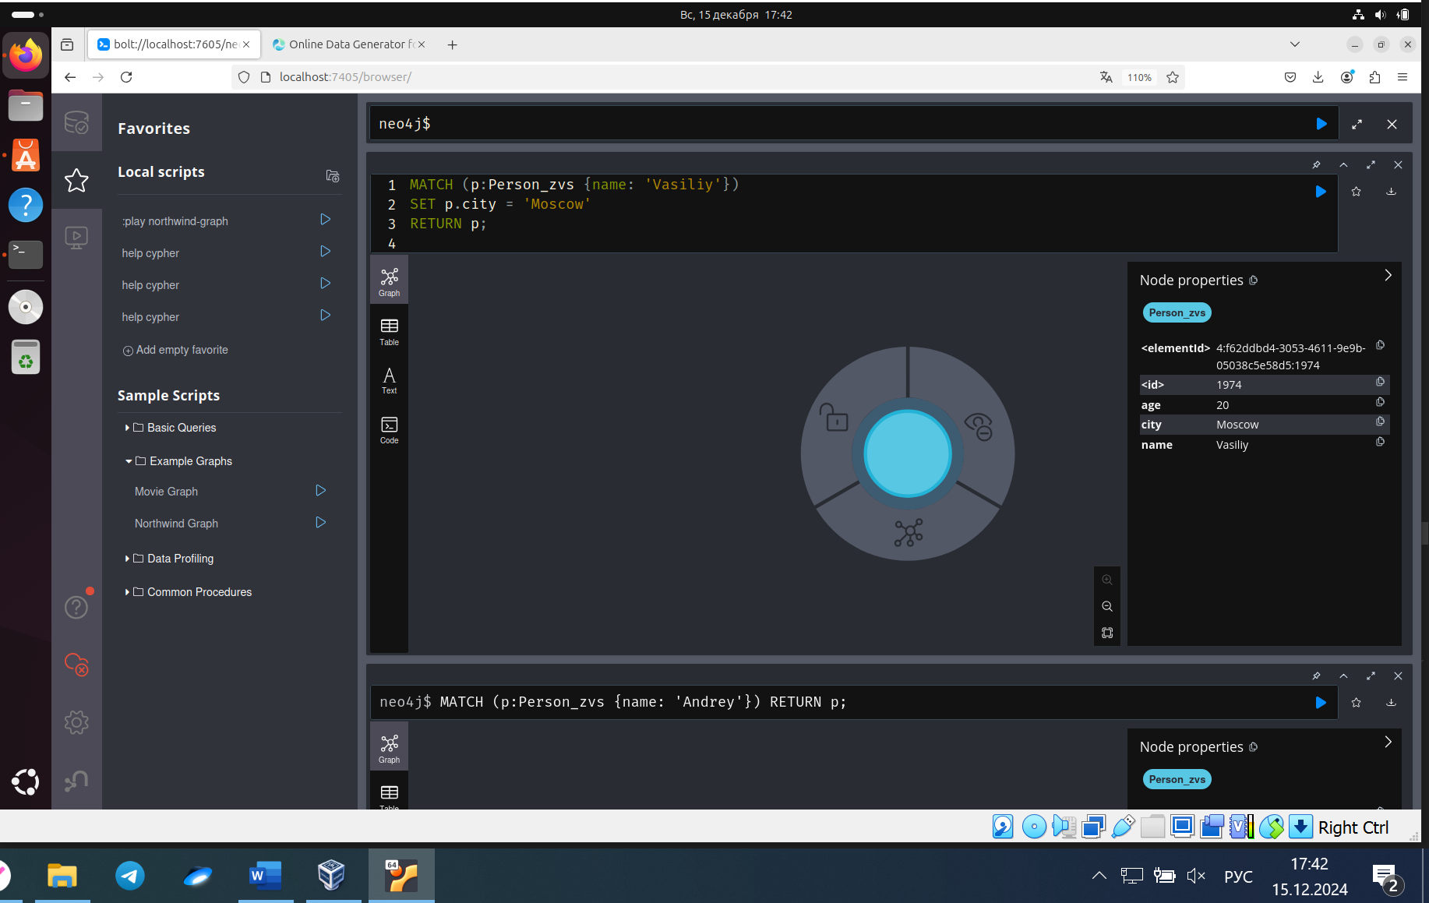
-удаления свойств.
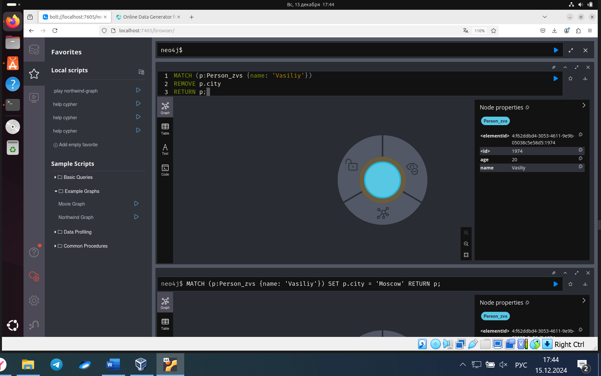
-удаления узлов;
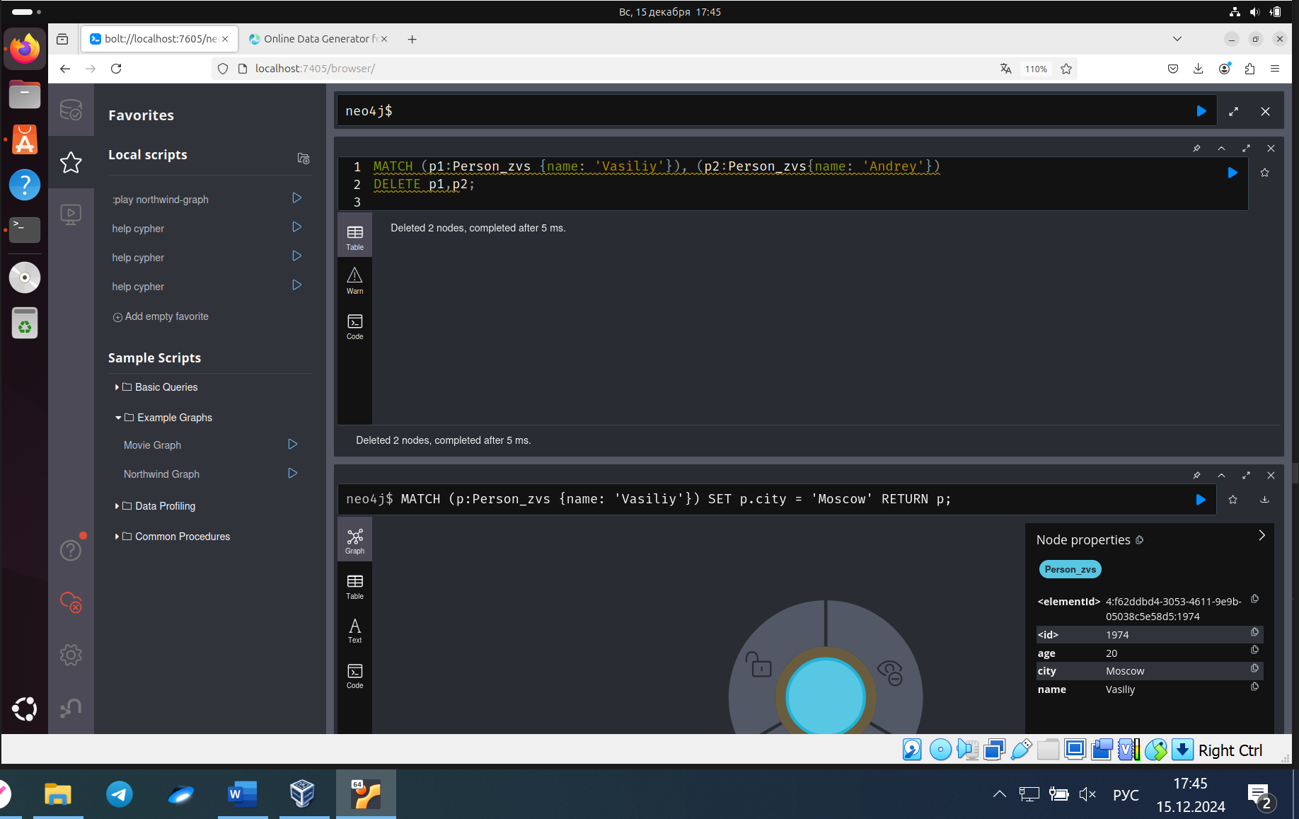

Добавьте новые сущности и атрибуты в ваш граф. Сформируйте новые связи. Проанализируйте полученные группы объектов.
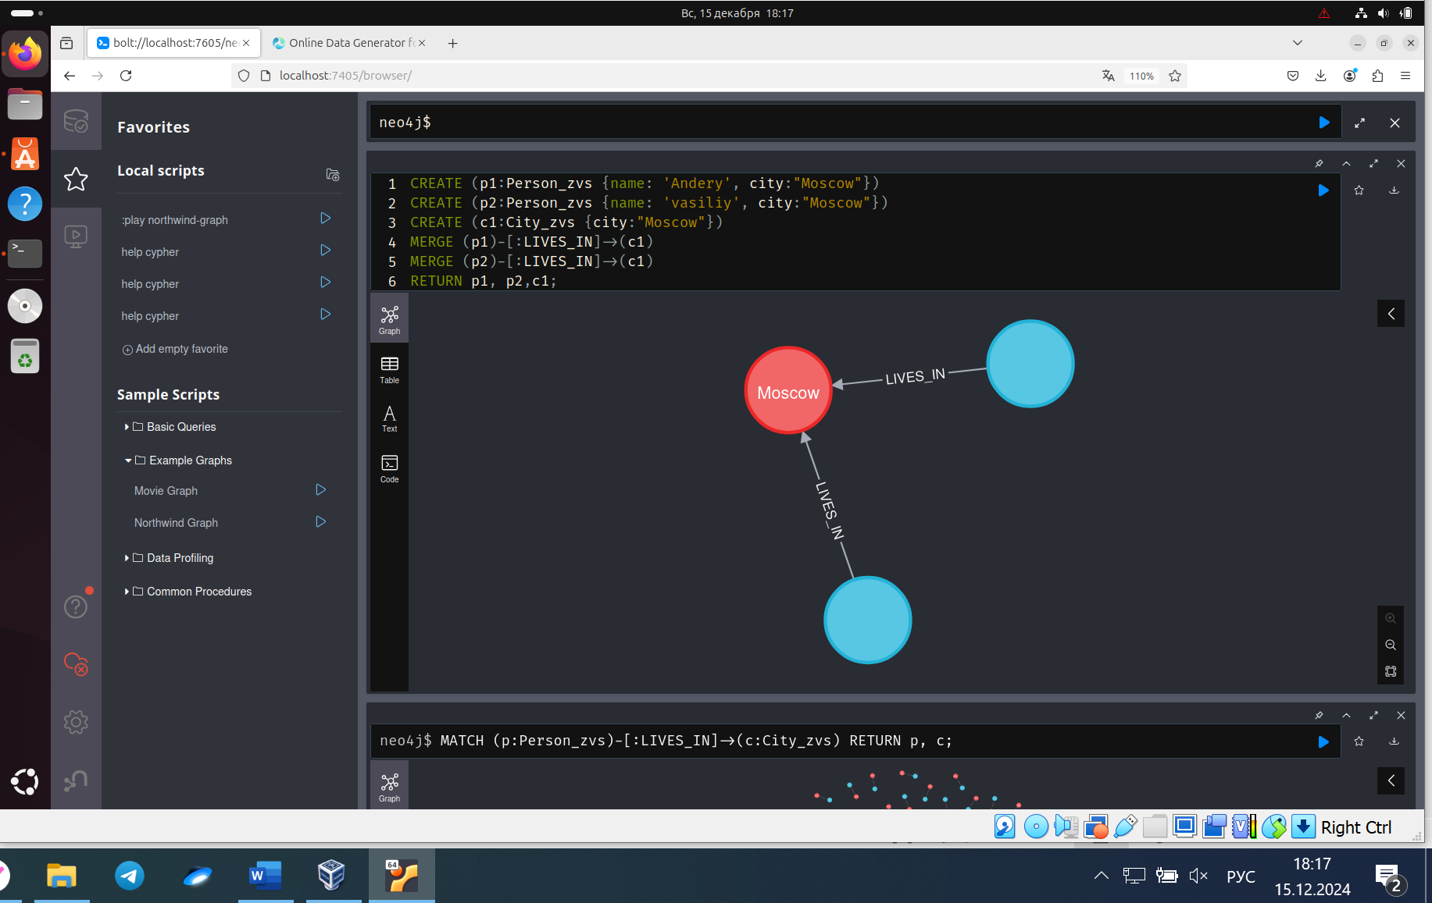

Теперь есть новый узел с меткой City_zvs и атрибутом city=”Moscow”, а так же два узла с меткой Person_zvs у которых атрибут также атрибут city=”Moscow”. Они имеют связь между собой по атрибуту city

